Descargar Gpg4Win de

<http://www.gpg4win.org/index.html>

Una vez descargado seleccionar

-GPA (Es el componente para generar las claves)

Una vez abierta la interfaz seleccionar KEY -> NEW KEYS

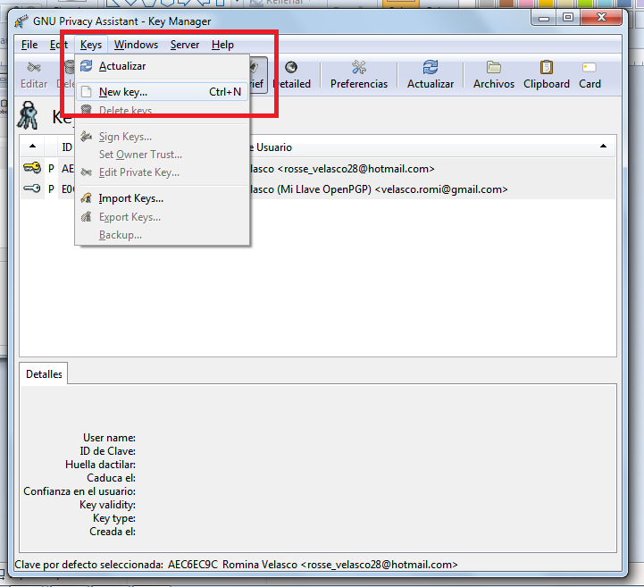

-Luego hay que ingresar Nombre Completo (que va figurar en el servidor junto a la clave pública) y también el email.

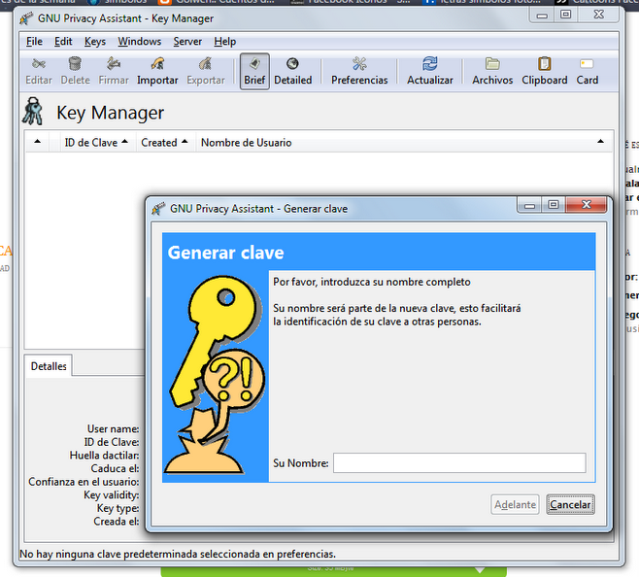

-Selecciono Crear copia de seguridad para que la llave generada queda guardada en mi maquida, la copia que se crea es un archivo encriptado.

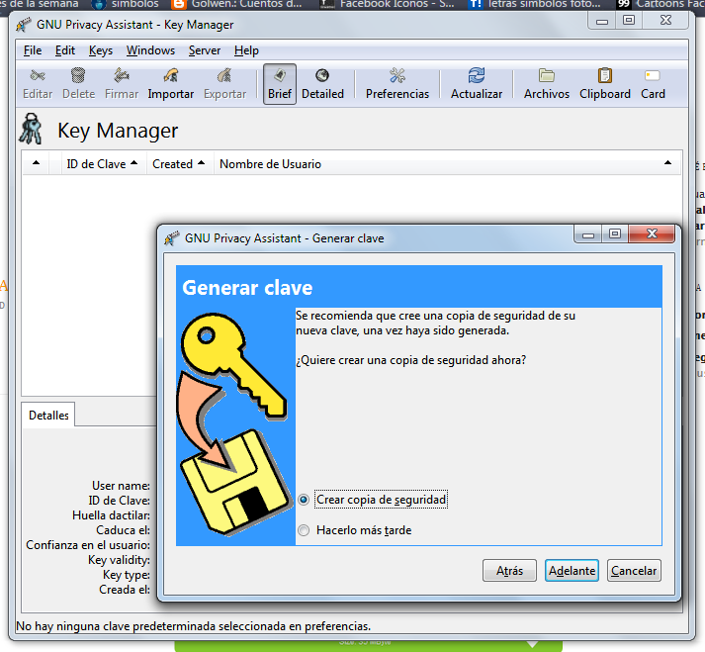

-Me pide ingresar y reconfiramar una contraseña (sino me equivoco esa contraseña pasa a ser mi llave privada)

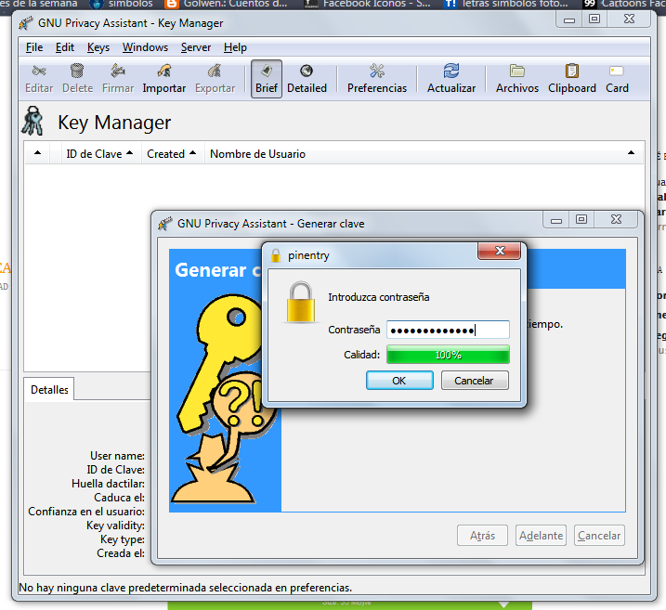

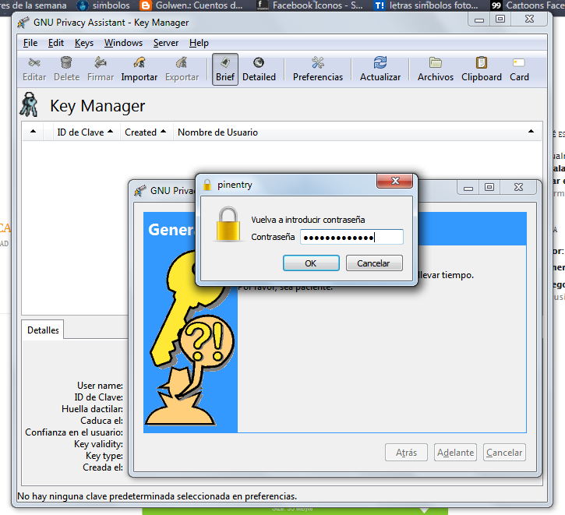

-Pide que se especifica en que carpeta se va guardar la clave generada, se puede crear una carpeta o utilizar una carpeta existente.

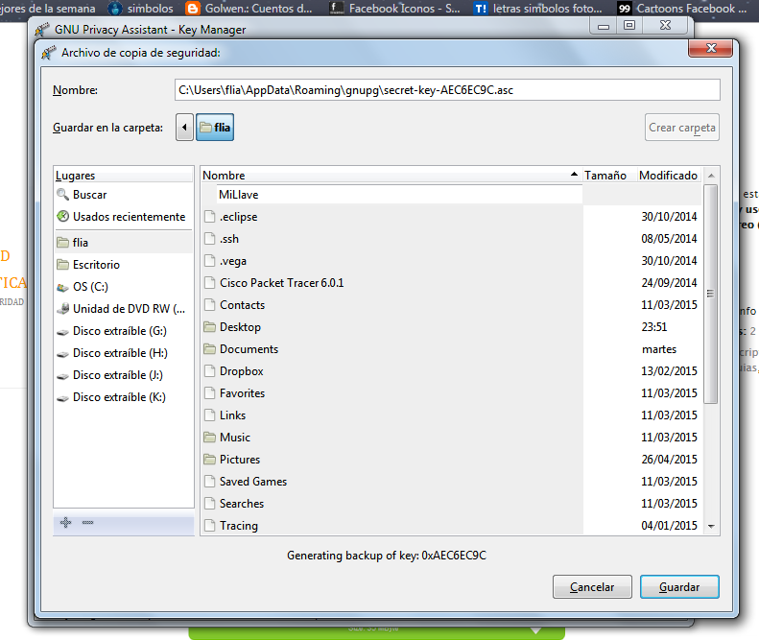

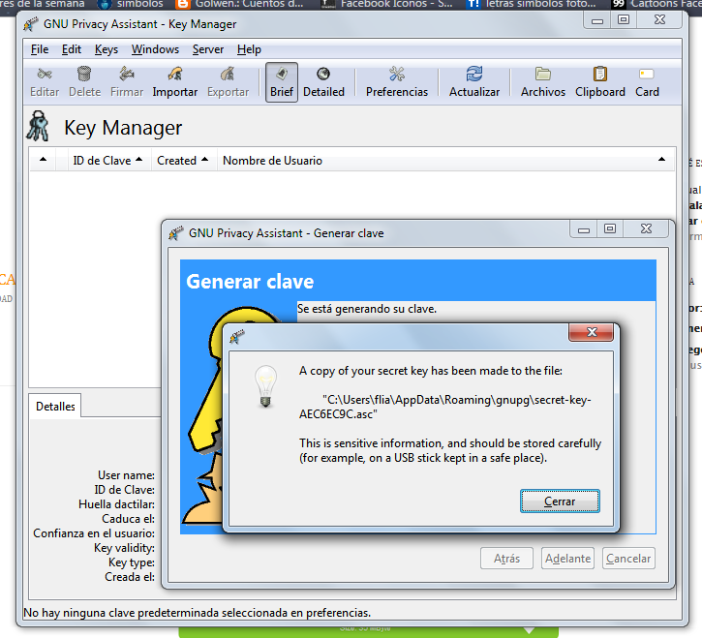

-El siguiente pasó Exportar nuestra clave, seleccionamos nuestra clave generada, vamos a exportar, lo que nos generara un archivo (que es el que luego compartiremos entre nosotros para poder firmarnos).

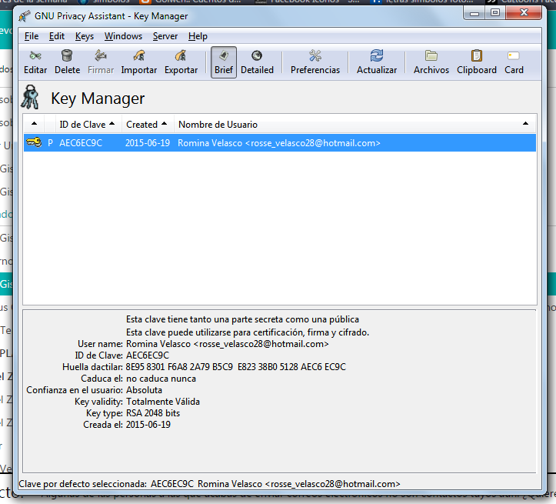

-pide que ingresemos un nombre con el que nos exportar nuestra clave y la carpeta donde vamos a guardar.

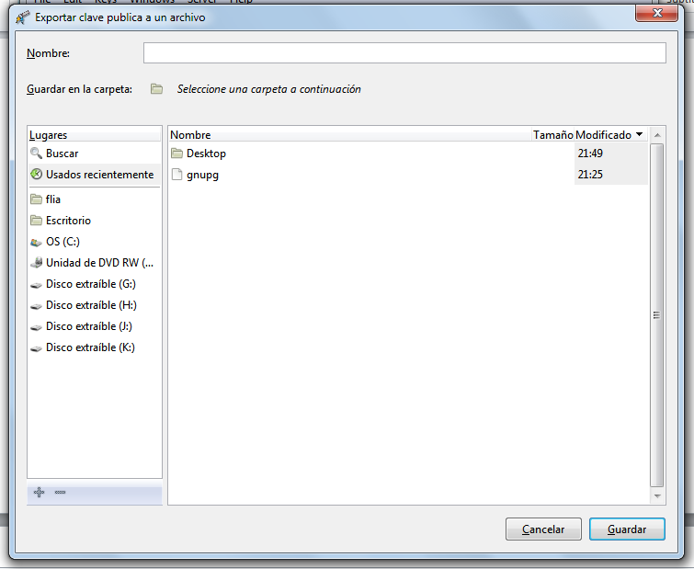

-el archivo generado tiene esta forma y el que luego usaremos para firmarnos y para subir al servidor.

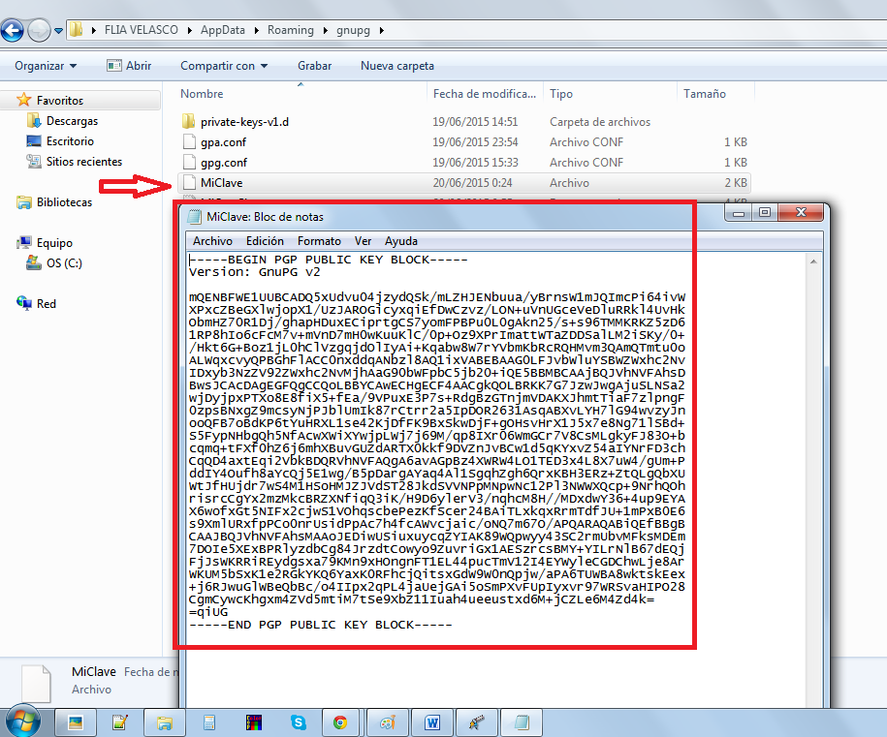

-El siguiente paso es subir la clave al servidor key.gnupg.net , yo lo hice en dos partes, el primer paso seleccionó mi clave y voy a server-> send keys

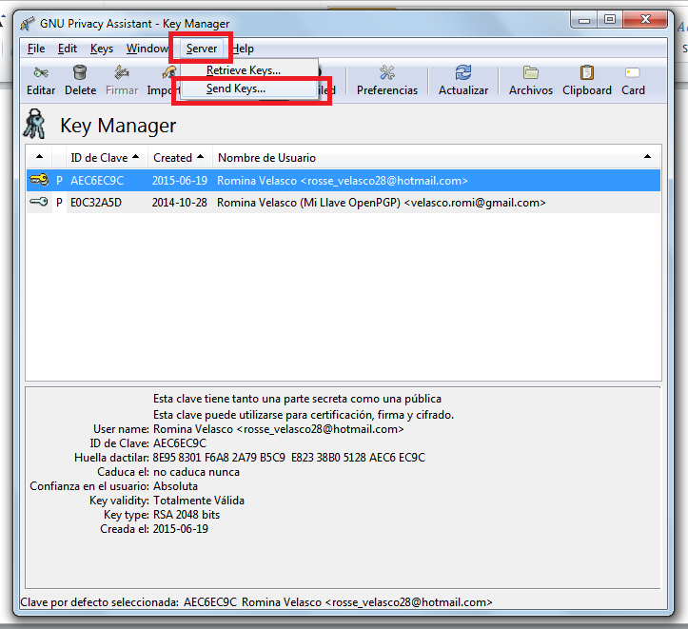

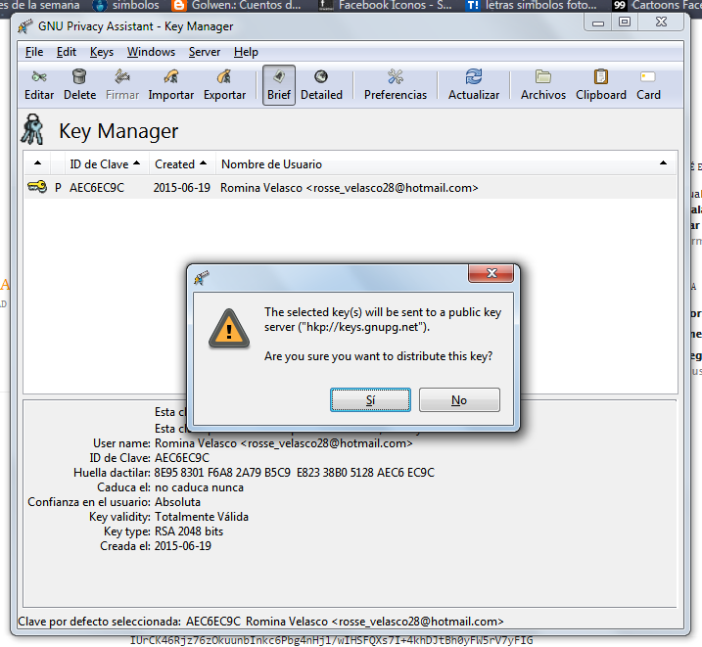

-Y en el segundo paso voy a la página <https://pgp.mit.edu> copio el texto que se generó cuando exporte la clave lo copio en el campo Submit a key y le doy al botón Submit this key to the server.

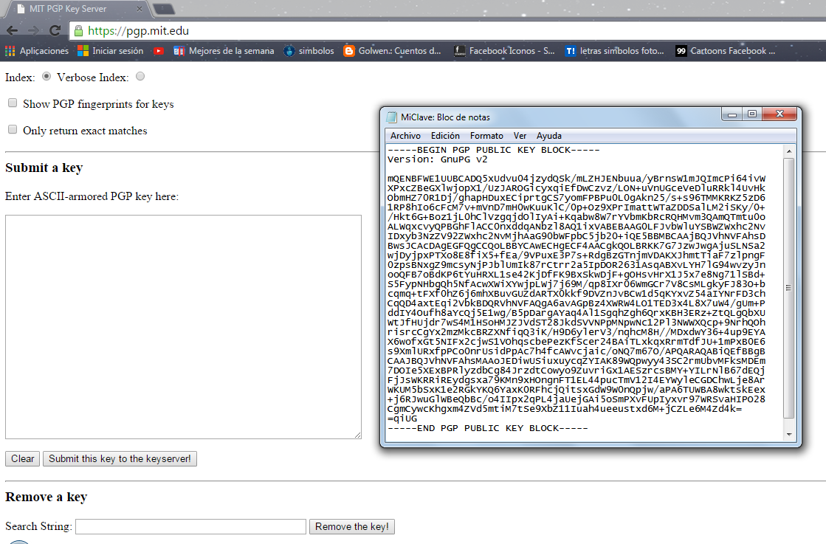

-Luego en la misma página <https://pgp.mit.edu> para confirmar que la clave fue subida con éxito, la busco por el nombre o por el correo electrónico con el que la cree.

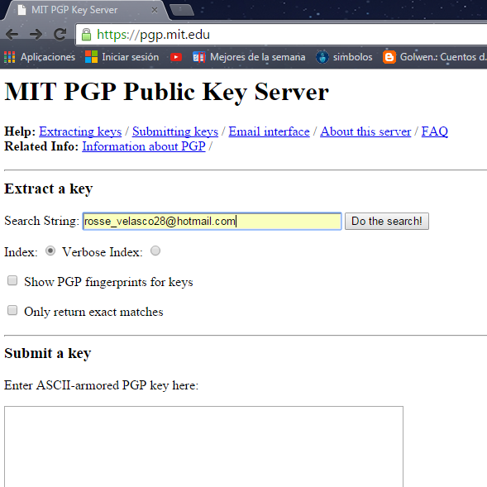

-Como se ve la clave una vez que la subimos al servidor de pgp.mit.edu:

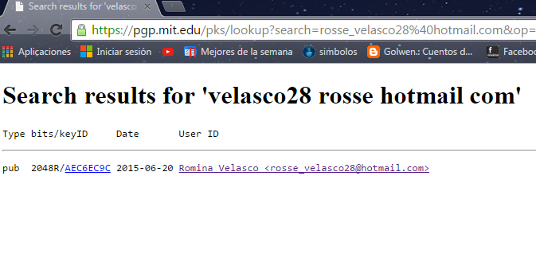

-El paso siguiente es compartirnos el archivo exportado para que podamos firmarnos entre nosotros así formar un círculo de confianza. (Aunque también es posible acceder a este texto a través del mismo servidor del mit, ya que figura junto a la clave pública, igual este texto contiene la llave publica, el fingerprints, el nombre y el correo electrónico con el que creamos las llaves. Es la única forma en la que se me ocurrió para poder compartirnos nuestras llaves, creo que hay otras alternativas como bajar la llave desde el mismo servidor pero nose como hacerlo)



-Importamos el texto con la clave al programa.

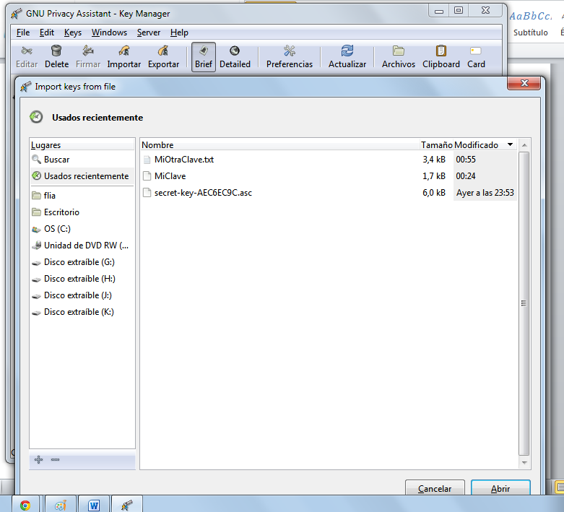

-Así es como se vería la clave importada (yo hice la prueba importando la clave que había hecho para el cuatrimestre pasado).

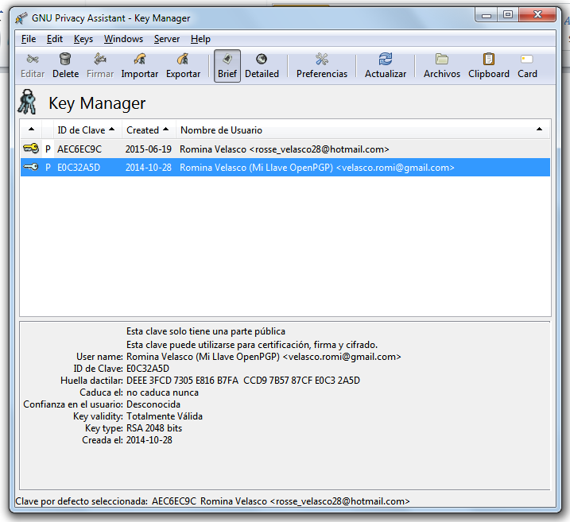

-Selecciono la clave importada, se habilita el cuadro el botón firmar, y una vez firmada, hay que enviar la clave (que importamos) devuelta al servidor.

Cuando hice esta prueba me olvide de enviar la clave que firme al servidor y cuando accedía a la página del mit y buscaba esa clave no me aparecía firmada y era porque me había olvide de enviarla de vuelta al servidor.

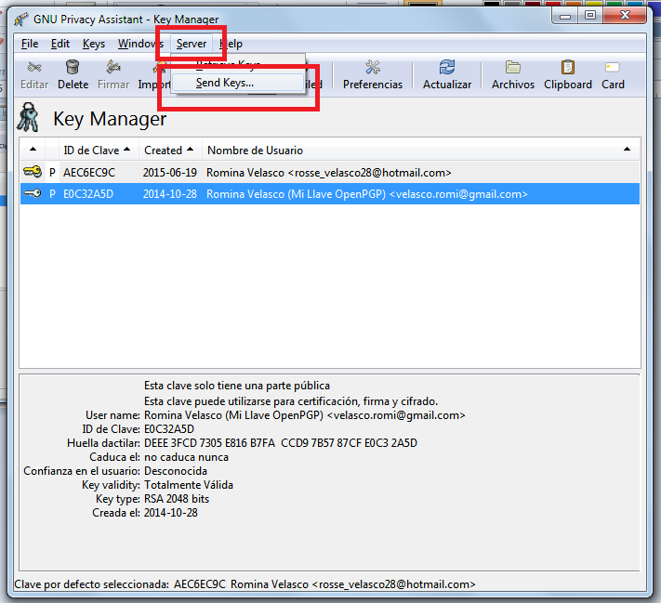

* Es así como se ve mi antigua clave firmada por mis compañeros del año pasado y firmada por mi nueva clave.

